Анкета животного без владельца от 23.11.21г.
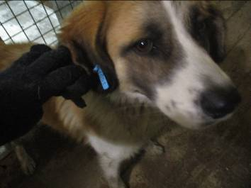 | Дата отлова, место (район, улица, дом) | Тракторозаводский район, пос. ГЭС
 | Пол животного | Самец - 1651
 | Дата вакцинации | 08.12.2021 г.
 | Дата кастрации/стерилизации | 08.12.2021 г.
 | Дата выпуска, место (район, улица, дом) | 09.12.2021 г. – среда обитания
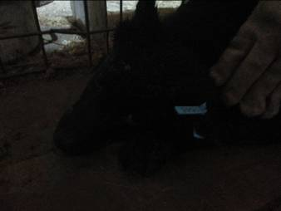 | Дата отлова, место (район, улица, дом) | Тракторозаводский район, пос. ГЭС
 | Пол животного | Самец - 1645
 | Дата вакцинации | 08.12.2021 г.
 | Дата кастрации/стерилизации | 08.12.2021 г.
 | Дата выпуска, место (район, улица, дом) | 09.12.2021 г. – среда обитания
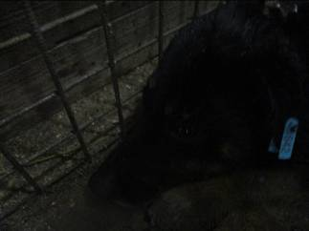 | Дата отлова, место (район, улица, дом) | Тракторозаводский район, пос. ГЭС
 | Пол животного | Самец - 1642
 | Дата вакцинации | 08.12.2021 г.
 | Дата кастрации/стерилизации | 08.12.2021 г.
 | Дата выпуска, место (район, улица, дом) | 09.12.2021 г. – среда обитания
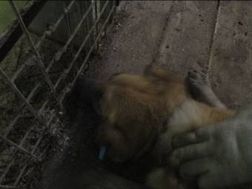 | Дата отлова, место (район, улица, дом) | Тракторозаводский райн, пос. ГЭС
 | Пол животного | Самка - 1649
 | Дата вакцинации | 08.12.2021 г.
 | Дата кастрации/стерилизации | 08.12.2021 г.
 | Дата выпуска, место (район, улица, дом) | 09.12.2021 г. – среда обитания
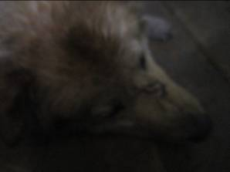 | Дата отлова, место (район, улица, дом) | Тракторозаводский район, пос. ГЭС
 | Пол животного | Самец - 1643
 | Дата вакцинации | 08.12.2021 г.
 | Дата кастрации/стерилизации | 08.12.2021 г.
 | Дата выпуска, место (район, улица, дом) | 09.12.2021 г. – среда обитания
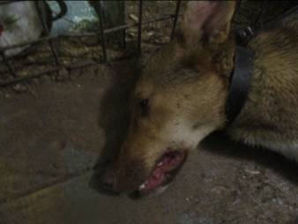 | Дата отлова, место (район, улица, дом) | Тракторозаводский район, пос. ГЭС
 | Пол животного | Самка - 1650
 | Дата вакцинации | 08.12.2021 г.
 | Дата кастрации/стерилизации | 08.12.2021 г.
 | Дата выпуска, место (район, улица, дом) | 09.12.2021 г. – среда обитания

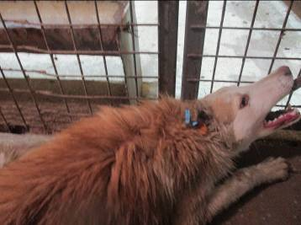 | Дата отлова, место (район, улица, дом) | Краснооктябрьский район, пр. Волжский
 | Пол животного | Самец - 1638
 | Дата вакцинации | 08.12.2021 г.
 | Дата кастрации/стерилизации | 08.12.2021 г.
 | Дата выпуска, место (район, улица, дом) | 09.12.2021 г. – среда обитания
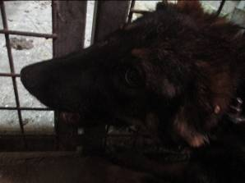 | Дата отлова, место (район, улица, дом) | Краснооктябрьский район, пр. Волжский
 | Пол животного | Самец - 1660
 | Дата вакцинации | 08.12.2021 г.
 | Дата кастрации/стерилизации | 08.12.2021 г.
 | Дата выпуска, место (район, улица, дом) | 09.12.2021 г. – среда обитания
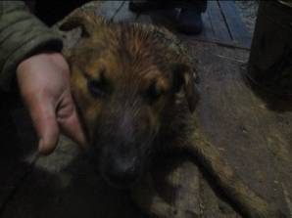 | Дата отлова, место (район, улица, дом) | Краснооктябрьский район, пр. Волжский
 | Пол животного | Самец - 1648
 | Дата вакцинации | 08.12.2021 г.
 | Дата кастрации/стерилизации | 08.12.2021 г.
 | Дата выпуска, место (район, улица, дом) | 09.12.2021 г. – среда обитания
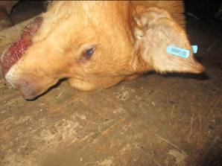 | Дата отлова, место (район, улица, дом) | Краснооктябрьский район, пр. Волжский
 | Пол животного | Самец - 1647
 | Дата вакцинации | 08.12.2021 г.
 | Дата кастрации/стерилизации | 08.12.2021 г.
 | Дата выпуска, место (район, улица, дом) | 09.12.2021 г. – среда обитания
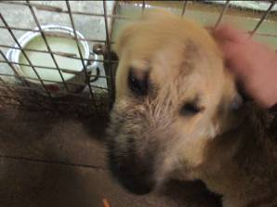 | Дата отлова, место (район, улица, дом) | Краснооктябрьский район, пр. Волжский
 | Пол животного | Самка - 1653
 | Дата вакцинации | 08.12.2021 г.
 | Дата кастрации/стерилизации | 08.12.2021 г.
 | Дата выпуска, место (район, улица, дом) | 09.12.2021 г. – среда обитания
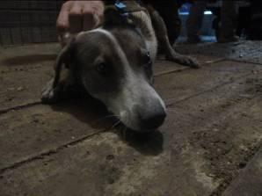 | Дата отлова, место (район, улица, дом) | Краснооктябрьский район, пр. Волжский
 | Пол животного | Самка - 1655
 | Дата вакцинации | 08.12.2021 г.
 | Дата кастрации/стерилизации | 08.12.2021 г.
 | Дата выпуска, место (район, улица, дом) | 09.12.2021 г. – среда обитания
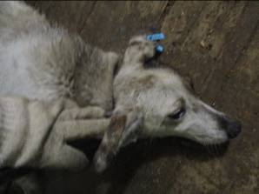 | Дата отлова, место (район, улица, дом) | Краснооктябрьский район, пр. Волжский
 | Пол животного | Самка - 1654
 | Дата вакцинации | 08.12.2021 г.
 | Дата кастрации/стерилизации | 08.12.2021 г.
 | Дата выпуска, место (район, улица, дом) | 09.12.2021 г. – среда обитания
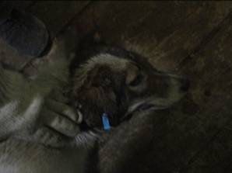 | Дата отлова, место (район, улица, дом) | Краснооктябрьский район, пр. Волжский
 | Пол животного | Самец - 1652
 | Дата вакцинации | 08.12.2021 г.
 | Дата кастрации/стерилизации | 08.12.2021 г.
 | Дата выпуска, место (район, улица, дом) | 09.12.2021 г. – среда обитания
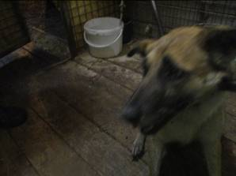 | Дата отлова, место (район, улица, дом) | Краснооктябрьский район, пр. Волжский
 | Пол животного | Самка - 1656
 | Дата вакцинации | 08.12.2021 г.
 | Дата кастрации/стерилизации | 08.12.2021 г.
 | Дата выпуска, место (район, улица, дом) | 09.12.2021 г. – среда обитания

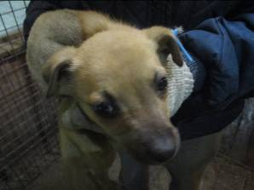 | Дата отлова, место (район, улица, дом) | Тракторозаводский район, ул. Лавренева
 | Пол животного | Самец - 1662
 | Дата вакцинации | 08.12.2021 г.
 | Дата кастрации/стерилизации | 08.12.2021 г.
 | Дата выпуска, место (район, улица, дом) | 09.12.2021 г. – среда обитания
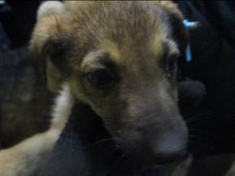 | Дата отлова, место (район, улица, дом) | Тракторозаводский район, ул. Лавренева
 | Пол животного | Самка - 1658
 | Дата вакцинации | 08.12.2021 г.
 | Дата кастрации/стерилизации | -
 | Дата выпуска, место (район, улица, дом) | 23.12.2021 г. - падеж

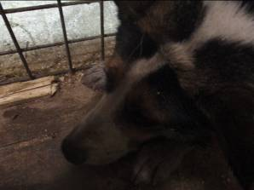 | Дата отлова, место (район, улица, дом) | Тракторозаводский район, ул. Переславская
 | Пол животного | Самец - 1644
 | Дата вакцинации | 08.12.2021 г.
 | Дата кастрации/стерилизации | 08.12.2021 г.
 | Дата выпуска, место (район, улица, дом) | 09.12.2021 г. – среда обитания
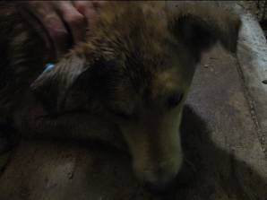 | Дата отлова, место (район, улица, дом) | Тракторозаводский район, ул. Переславская
 | Пол животного | Самец - 1646
 | Дата вакцинации | 08.12.2021 г.
 | Дата кастрации/стерилизации | 08.12.2021 г.
 | Дата выпуска, место (район, улица, дом) | 09.12.2021 г. – среда обитания

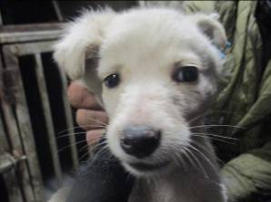 | Дата отлова, место (район, улица, дом) | Тракторозаводский район, ул. Шурухина
 | Пол животного | Самка - 1663
 | Дата вакцинации | 08.12.2021 г.
 | Дата кастрации/стерилизации | -
 | Дата выпуска, место (район, улица, дом) | 20.12.2021 г. - падеж
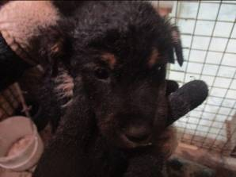 | Дата отлова, место (район, улица, дом) | Тракторозаводский район, ул. Шурухина
 | Пол животного | Самец - 1657
 | Дата вакцинации | 08.12.2021 г.
 | Дата кастрации/стерилизации | 08.12.2021 г.
 | Дата выпуска, место (район, улица, дом) | 09.12.2021 г. – среда обитания
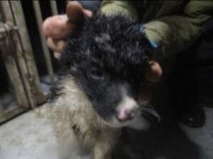 | Дата отлова, место (район, улица, дом) | Тракторозаводский район, ул. Шурухина
 | Пол животного | Самец - 1664
 | Дата вакцинации | 08.12.2021 г.
 | Дата кастрации/стерилизации | 08.12.2021 г.
 | Дата выпуска, место (район, улица, дом) | 09.12.2021 г. – среда обитания
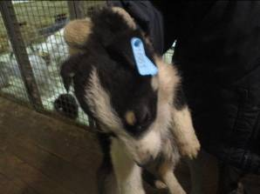 | Дата отлова, место (район, улица, дом) | Тракторозаводский райн, ул. Шурухина
 | Пол животного | Самец - 1661
 | Дата вакцинации | 08.12.2021 г.
 | Дата кастрации/стерилизации | 08.12.2021 г.
 | Дата выпуска, место (район, улица, дом) | 25.01.2022 г. – среда обитания
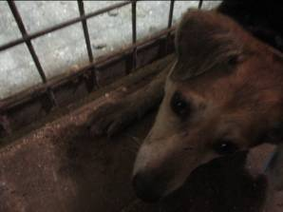 | Дата отлова, место (район, улица, дом) | Тракторозаводский район, ул. Шурухина
 | Пол животного | Самка - 1641
 | Дата вакцинации | 08.12.2021 г.
 | Дата кастрации/стерилизации | 08.12.2021 г.
 | Дата выпуска, место (район, улица, дом) | 09.12.2021 г. – среда обитания

